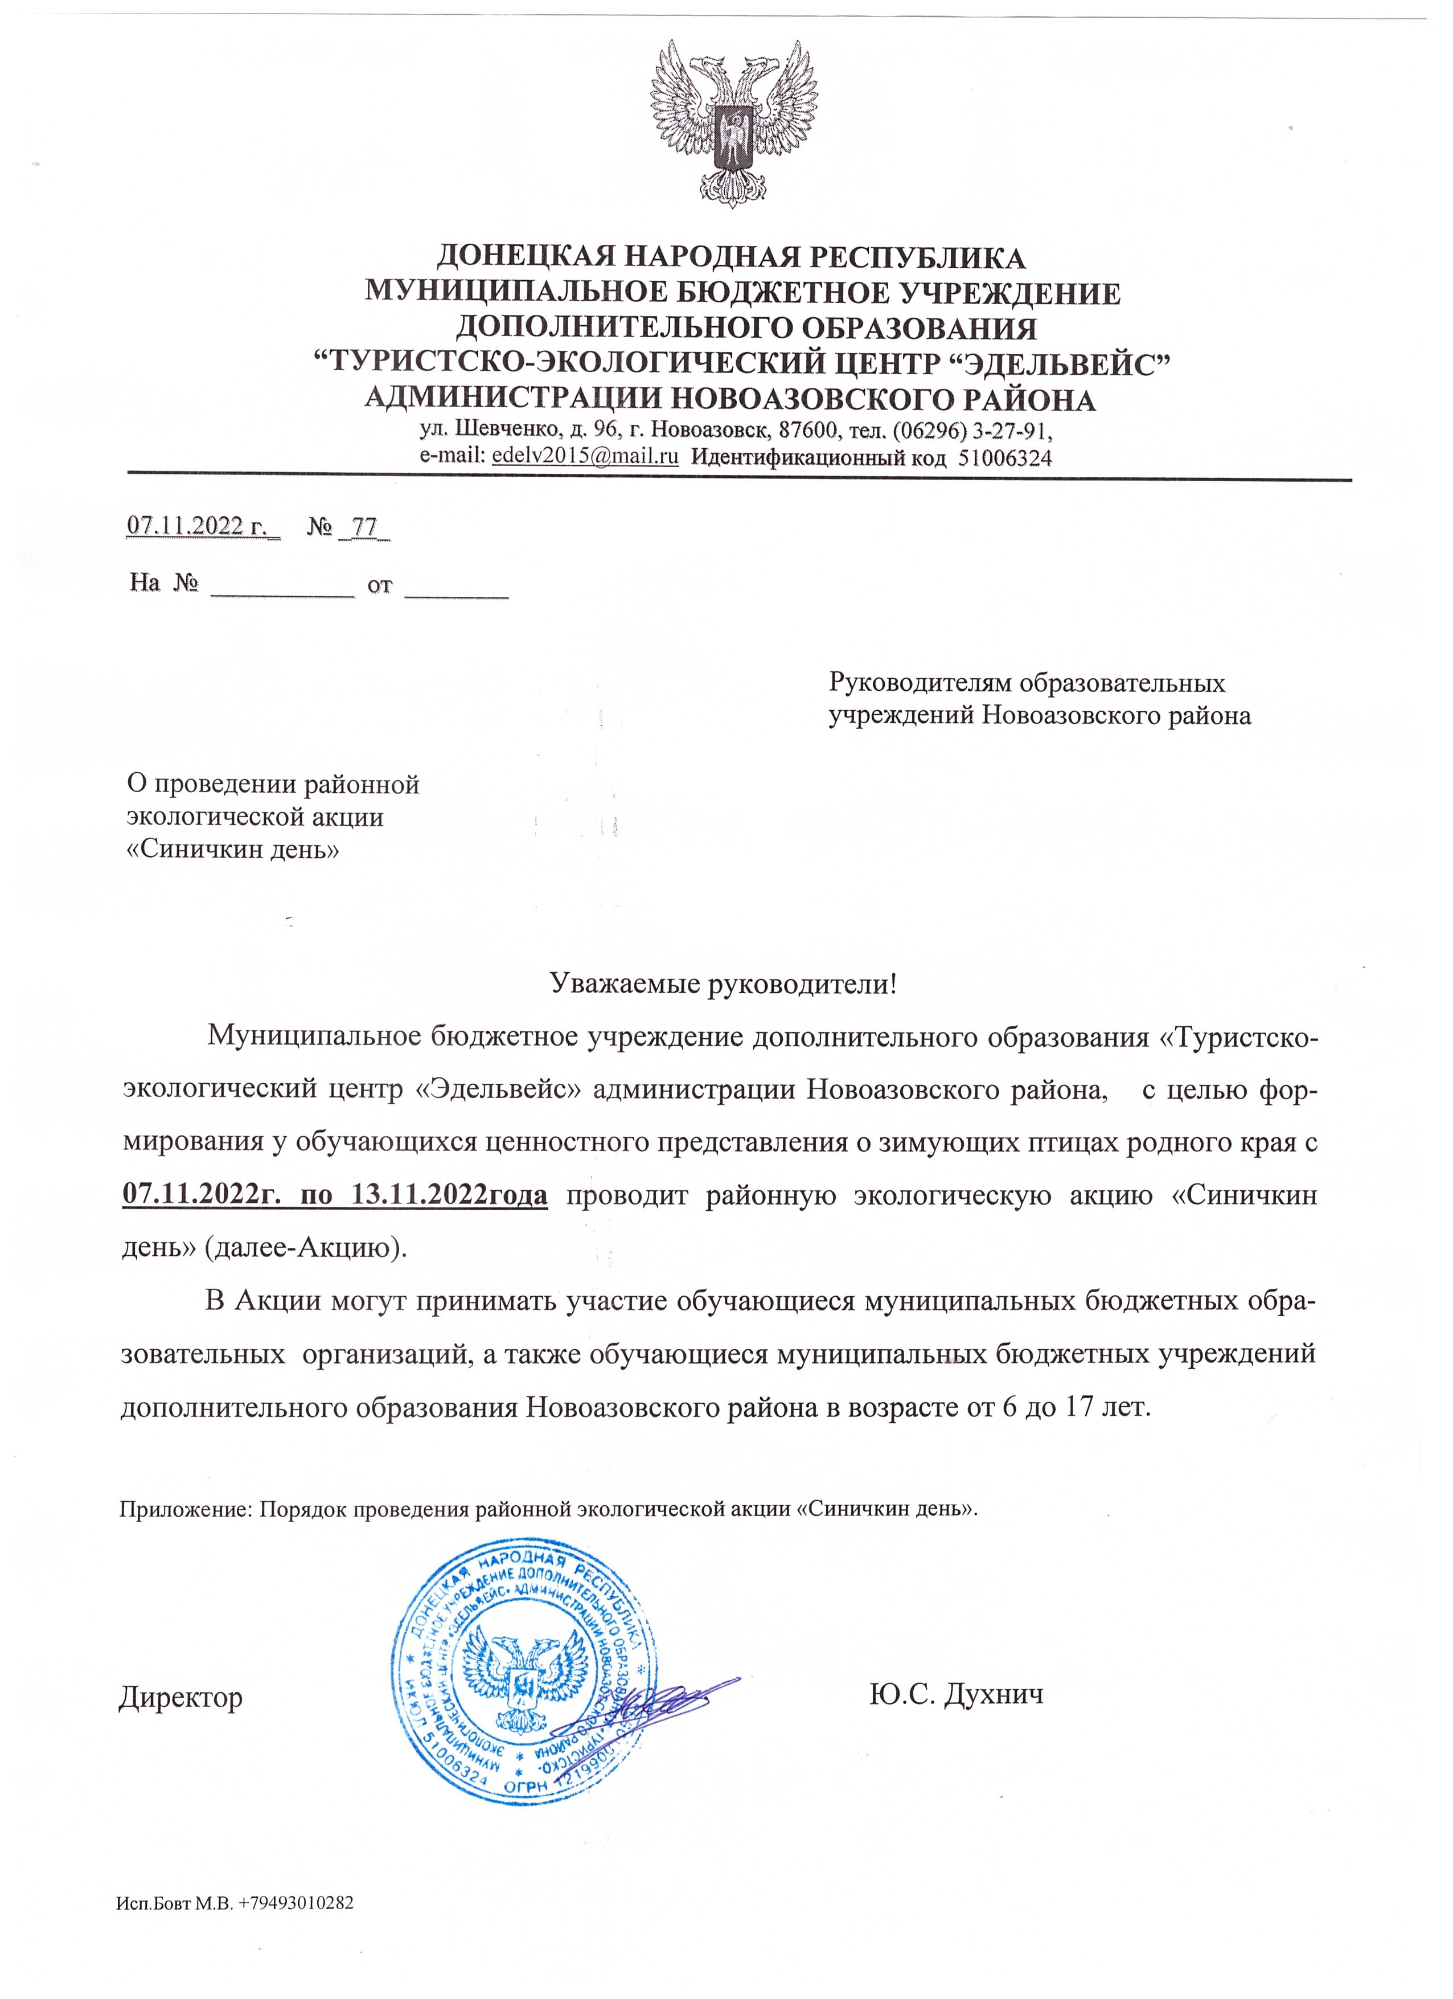

УТВЕРЖДЕН
Письмом МБУДО «Туристско-экологический центр «Эдельвейс»
от 07.11.2022г. № 77

Порядок проведения
районной экологической акции «Синичкин день»

- Общие положения
12 ноября в Донецкой Народной Республике отмечают экологический праздник - Синичкин день. Он создан по инициативе Союза охраны птиц России. В этот день жители разных населённых пунктов страны готовятся к встрече «зимних гостей» - птиц, остающихся на зимовку в российских регионах: синиц, щеглов, снегирей, соек, чечёток, свиристелей. Люди заготавливают для них подкормку.
Несмотря на то, что в качестве экологического праздника Синичкин день отмечается относительно недавно, его история уходит корнями в далекое прошлое. В народном календаре 12 ноября значится как день памяти православного святого Зиновия Синичника. В народе считалось, что именно к этому времени синицы, предчувствуя скорые холода, перелетают из лесов ближе к человеческому жилью и ждут помощи от людей.
В соответствии с планом муниципального бюджетного учреждения дополнительного образования «Туристско-экологический центр «Эдельвейс» администрации Новоазовского района на 2022 - 2023 гг. проводится районная экологическая акция «Синичкин день» (далее-Акция).
2. Цель и задачи Акции
Цель: Формирование у обучающихся и воспитанников ценностного представления о зимующих птицах родного края.
Задачи:
2.1. Вовлечь детей в творческую и практическую деятельность по охране и защите зимующих птиц;
2.2. Способствовать формированию у детей потребности общения с природой и окружающим миром;
2.3. Способствовать формированию в детях ответственности за «братьев наших меньших».
3. Организаторы
3.1. Муниципальное бюджетное учреждение дополнительного образования «Туристско-экологический центр «Эдельвейс» администрации Новоазовского района.
4. Участники Акции
4.1. В Акции могут принимать участие: обучающиеся муниципальных бюджетных общеобразовательных организаций, а также обучающиеся муниципальных бюджетных учреждений дополнительного образования Новоазовского района в возрасте от 6 до 17 лет по следующим возрастным категориям:
1 категория - 6-9 лет;
2 категория – 10-13 лет;
3 категория -14-17 лет;
4 категория – дети с ограниченными возможностями здоровья.
4.2. Принимаются как индивидуальные работы, так и коллективные (2-3 участника).
4.3. Работы, поступившие в Оргкомитет с нарушениями требований, не рассматриваются.
5. Сроки проведения Акции
5.1. Акция проводится с 7 ноября 2022 г. до 13 ноября 2022г.
5.2. Работы и заявки (приложение 1 к настоящему Порядку) принимаются до 13 ноября 2022г. (включительно) по адресу: edelv2015@mail.ru с пометкой «Синичкин день».
5.3. Конкурсные материалы, сопроводительные документы которых не оформлены соответствующим образом, к участию в Акции не допускаются.
За дополнительной информацией обращаться по телефону: +7949713010282(Бовт Марина Владимировна, методист МБУДО «Туристско-экологический центр «Эдельвейс»).

6. Номинации Акции
6.1.Акция проводится по номинациям:
1. Номинация «Агитационная листовка, буклет, плакат»
В данной номинации участникам предлагается изготовить листовку, буклет или плакат с призывом подкармливать зимующих птиц. Работа может быть выполнена в различных техниках (в том числе в графических редакторах), любой ориентации (вертикальная, горизонтальная) и должна быть сфотографирована или сохранена в формате JPG, JPEG или PDF. Работу или ее фотографию вместе с заявкой (Приложение №1) необходимо направить на электронный адрес: edelv2015@mail.ru.
- Номинация «Птичья столовая»
В данной номинации участникам предполагается выполнение отдельных или всех следующих пунктов:
– создание чертежа или изготовление кормушек, их размещение в парках, скверах, около жилых домов и в других местах;
– организацию регулярной подкормки птиц и наблюдения за тем, какие птицы и в каком количестве посещают кормушки;
– заполнение анкеты и отчета участника акции (в произвольной форме);
– подготовку творческого отчета в произвольной форме об организации подкормки (сколько кормов заготовлено, где, сколько и каких кормушек вывешено, какие птицы посещают кормушки, насколько регулярна подкормка и т.п.) с фотографиями действующих кормушек. Желательно сделать фотографии размещенных кормушек во время посещения их птицами. Работу вместе с заявкой (Приложение №1) необходимо направить на электронный адрес: edelv2015@mail.ru.
3.Номинация «Птичьи поэмы»
В данной номинации участникам предлагается написать рассказы-наблюдения, сочинить стихи о поведении птиц, о птицах, посещающих кормушки или самостоятельно добывающих корм в зимний период.
Требования к оформлению: кегль 14, вид шрифта – Times New Roman в формате документа Word. Работу вместе с заявкой (Приложение №1) необходимо направить на электронный адрес: edelv2015@mail.ru.
4. Номинация «Поделка»
В данной номинации участникам предлагается сделать поделку «Птицы рядом с нами»:
- поделка из природного материала;
- поделка из бумаги;
- поделка из ткани;
- вязаная поделка;
- поделка из подручных материалов (пластиковые бутылки, тарелки, стаканы, диски, лампы и др.);
- поделка из теста;
- поделка из пластилина;
- поделка из бисера;
- и др.
Фотографию работы вместе с заявкой (Приложение №1) необходимо направить на электронный адрес edelv2015@mail.ru.

7. Критерии оценки конкурсной работы
При оценивании работы учитывается следующее:
7.1. Содержание, самостоятельность и выразительность работы;
7.2. Соответствие теме Акции;
7.3. Оригинальность, нестандартность, новизна в подаче материала;
7.4. Творческий подход;
7.5 Чёткость авторской идеи и позиции;
7.6 Возрастное соответствие.
8. Подведение итогов и награждение победителей

8.1. Работы оценивает жюри (прилагается), с учетом основных критериев и в соответствии с п.7. настоящего Порядка в срок до 20 ноября 2022 года.
8.2. Решение жюри оформляется соответствующим протоколом, является окончательным и пересмотру не подлежит.
8.3. Победители и призеры Акции награждаются электронными дипломами Муниципального бюджетного учреждения дополнительного образования «Туристско-экологический центр «Эдельвейс» администрации Новоазовского района, остальные участники электронными сертификатами.
8.4. Результаты Акции будут размещены на официальном сайте учреждения https://edelw.ucoz.net/, а также на страничке в социальной сети в ВКонтакте https://vk.com/club69724020

УТВЕРЖДЕН
Письмом МБУДО «Туристско-экологический центр «Эдельвейс»
от 07.11.2022г. № 77

Состав жюри
районной экологической акции «Синичкин день»

Духнич Юлия  Сергеевна | Директор Муниципального бюджетного учреждения дополнительного  образования «Туристско-экологический центр «Эдельвейс» администрации Новоазовского района
Бовт Марина  Владимировна | Методист Муниципального бюджетного учреждения дополнительного образования «Туристско-экологический центр «Эдельвейс» администрации Новоазовского района
Пилигримова Юлия Викторовна | Педагог Муниципального бюджетного учреждения дополнительного образования «Туристско-экологический центр «Эдельвейс»  администрации Новоазовского района

Приложение 1
к Порядку проведения районной экологической акции «Синичкин день»
(п.5.2.)

Заявка
на участие в районной экологической акции «Синичкин день»
Ф.И. автора (ов)
Образовательная
организация
Класс, (Кружок), возраст
Возрастная категория
Город, район
Номинация
Название работы
Куратор работы (Ф.И.О. полностью), контактный телефон
Электронный адрес

Руководитель
образовательной организации ______________________
(подпись Ф.И.О)

Дата заполнения «___» _________2022г.

⃰Примечание: Уважаемые руководители, обратите внимание, что заявка на участие в районной экологической акции «Синичкин день» составляется на официальном бланке учреждения.

